Trong es5

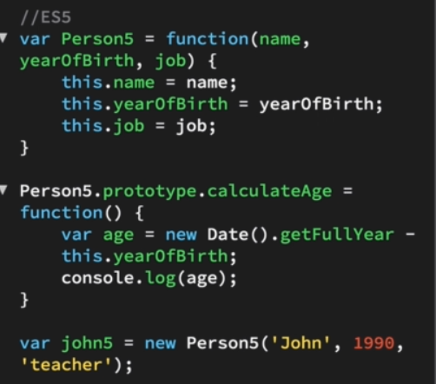

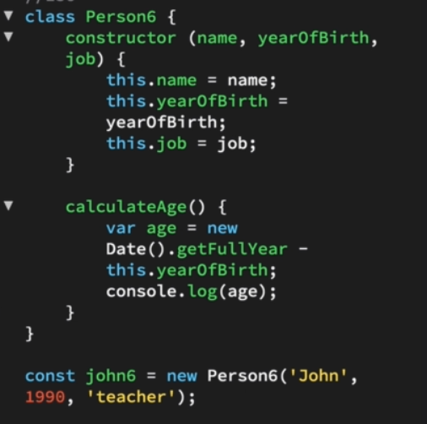

Sử dụng class trong es6 cùng mục đích với sử dụng object trong es5 nhưng được tổ chức tốt hơn

* Class tạo ra object tương tự object
* 2 cái này được biên dịch về cùng một thứ giống nhau

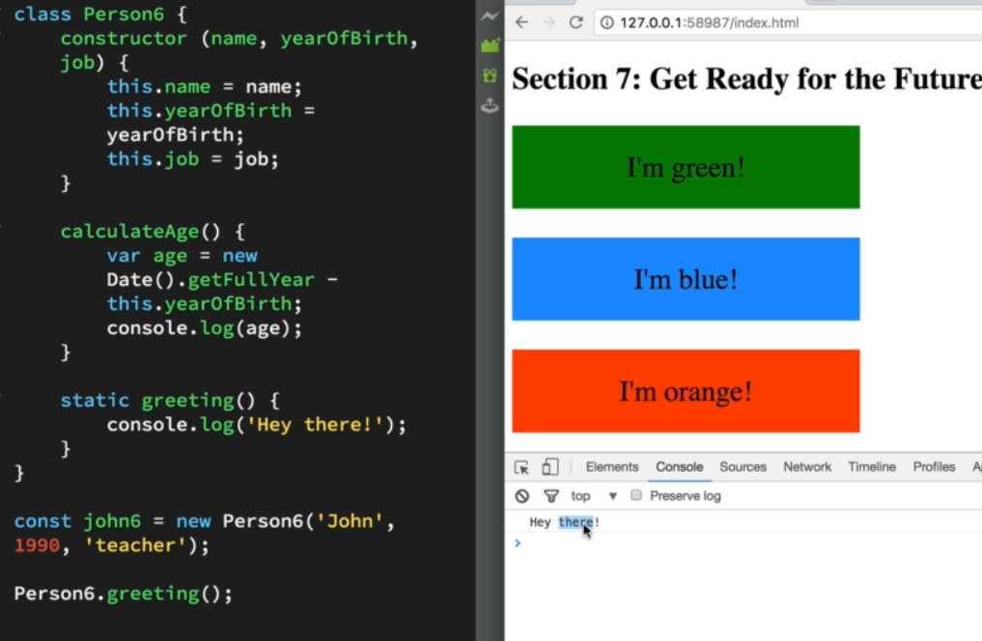

Static method chỉ sử dụng với class đó, không sử dụng được với các object được tạo ra bởi class, để khai báo thì thêm chữ static trước khai báo method

Class và object decletion không hoisting

Có thể add thêm method cho class, nhưng không add thêm được property

CLASS AND SUBCLASS

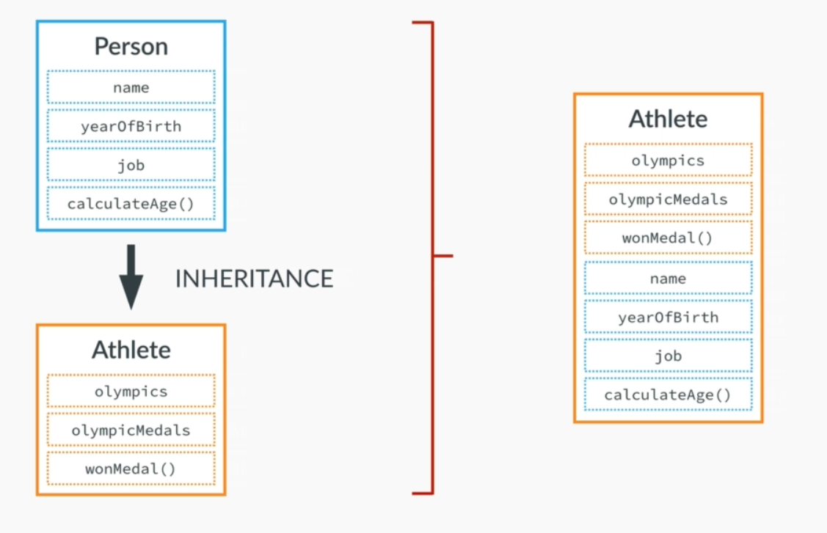

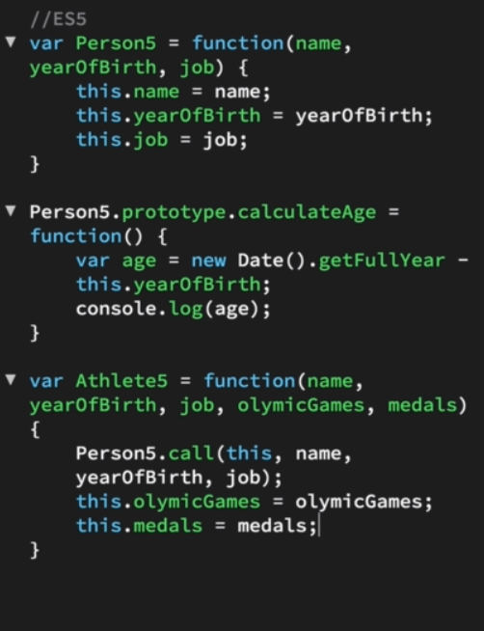

Khi tạo ra một object mới bằng new, nó tạo ra empty object, this ở đây sẽ trỏ tới cái object đó -> truyền this vào call

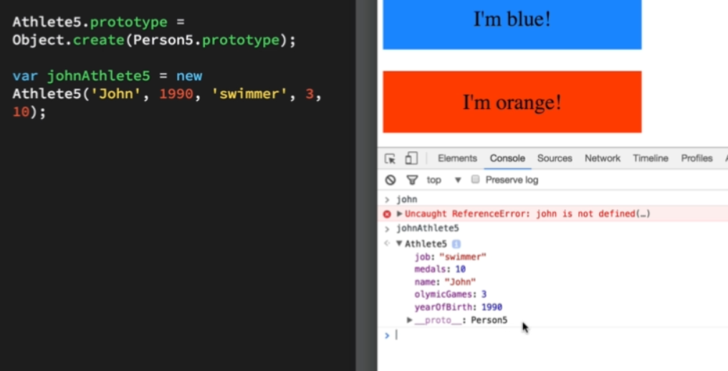

Đối với prototype dùng althert.prototype = object.create(peson5.prototye) khi đó althert có prototype là person5 -> althert dùng đk các prototype của person nhưng person ko dùng đk của atherlet

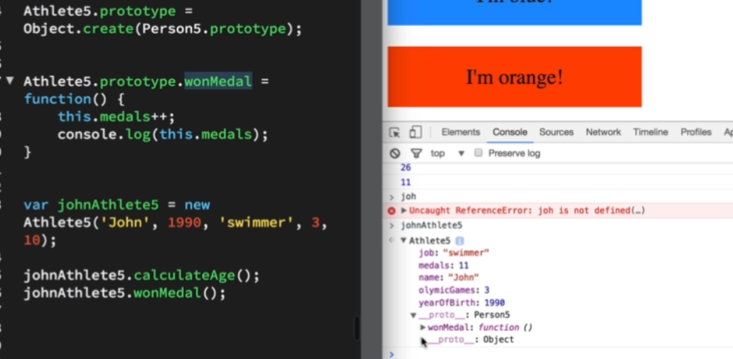method của ethletes phải được khai báo, định nghĩa sau câu lệnh kế thừa prototype

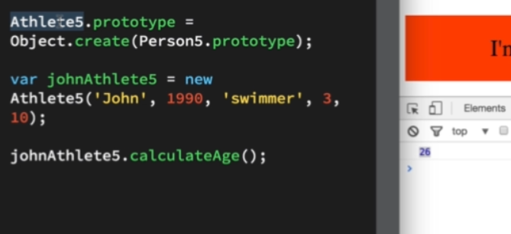

Athlete5 là subclass của Person <-> kế thừa person

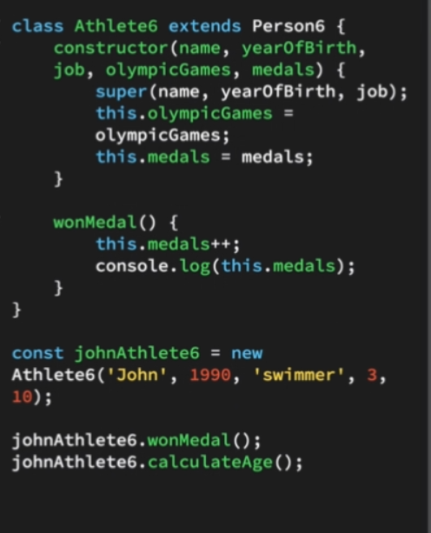

Trong es6 đơn giản hơn

Sau khai báo class extends class cha{}

Kế thừ atributes: super( a1,a2);

Các prototype tự kế thứ từ cho subclass

( không dùng class.prototype để tạo prototype)